讀秦漢簡帛醫書札記（三則）*

廣瀨薰雄

復旦大學出土文獻與古文字研究中心

“古文字與中華文明傳承發展工程”協同攻關創新平臺

**一　周家臺秦簡《病方》的所謂“女子蚤”**

陳偉主編《秦簡牘合集》（以下簡稱爲“《合集》”）指出周家臺秦簡《病方》377號簡和378號簡可以連讀，其所作釋文如下[1]：

并合和之。即取守室二七，置椆中，而食以丹，各盈其復（腹）。堅（377）塞，勿令𨒋。置□後數宿。【期】之乾，即出，冶，和合樂（藥）□□【㱃（飲）】食，即女子蚤已。（378）

377號簡末的“堅”和378號簡末的“蚤已”是《合集》新釋出來的，【注釋】〔1〕說：“在將簡377末字釋出後，二簡實可連讀，歸爲一篇，以‘女子蚤’稱之。”〔11〕說：“蚤，讀爲‘瘙’，疥瘡。馬王堆帛書《五十二病方》有‘乾騷方’，整理者讀‘騷’爲‘瘙’”云云。

《合集》釋出“堅”和“蚤已”無疑是正確的[2]，但還有一些殘字可以釋出來，《合集》對文意的理解也有商榷的餘地。

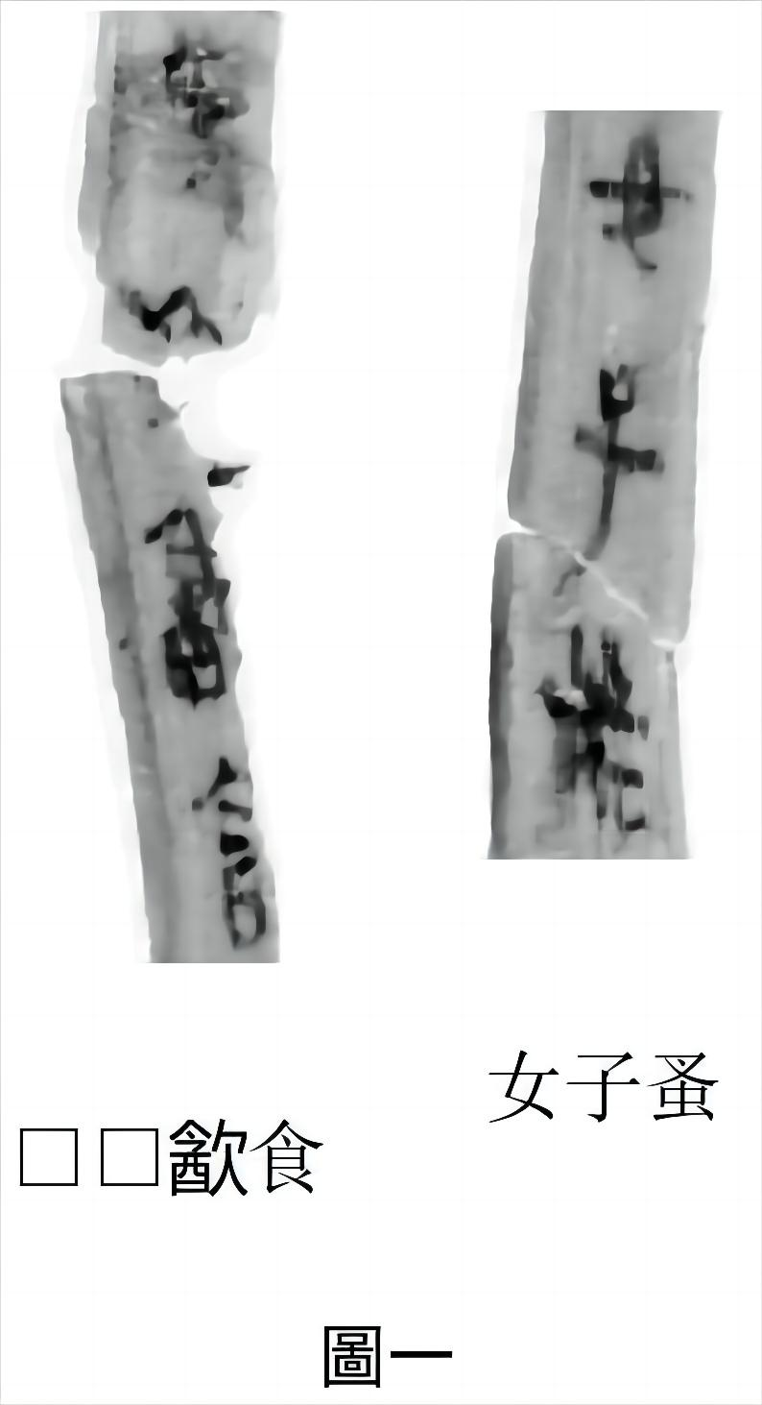

首先，“㱃食”上的殘字，根據殘筆，當是“毋”。我們比較一下這個殘字和周家臺秦簡《病方》中的幾個“毋”字：

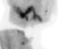378 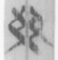333 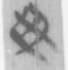333 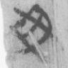341 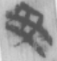354

知道了這個字是“毋”，其上一字也就可以釋出來。把殘筆和文例結合起來考慮，這個字應該是“禁”。秦漢簡帛醫書中，病方末尾經常講治病禁忌，說“禁毋……”，如馬王堆帛書《五十二病方》250/237～251/238行：

【脈】者：取野獸肉食者五物之毛等，燔冶，合撓，□。誨（每）旦，先食取三【指】大【撮】三，以温酒一杯和，㱃（飲）之└。到莫（暮），有（又）先食㱃（飲）如前數。恆服藥廿日，雖久病必巳（已）。服藥時，禁毋食彘肉、鮮魚。●嘗【試】。[3]

“禁毋飲食”下的“即女子蚤已”，《合集》讀作一句，並把“女子蚤”看作一個病名，不確。此“女子”指的應該是房事，《五十二病方》385/375行云：“毋食【□】彘肉、魚，及女子。”整理者注云：“指房事。”此“禁毋飲食，即女子”與《五十二病方》“毋食【□】彘肉、魚，及女子”都是有關治病禁忌的句子，可以相對照。但我們認爲“毋……及女子”與“毋……即女子”意思相反，前者是不要做房事，後者是要做房事。此“女子”是動詞，“即”是承接連詞，用法與上文“即取守室二七”之“即”相同。“即女子”可以翻譯爲“然後做房事”。至於“蚤已”，蚤通早，“蚤已”是病很快就治愈的意思[4]。

衆所周知，在古書中，守宮與房事有密切的關係，例如馬王堆帛書《養生方·戲》云：

取守宮置新廱（甕）中，而置丹廱（甕）中，令守宮食之。須死，即冶，涂（塗）畫女子臂若身。節（即）與【男子】戲，即不眀（明）；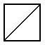（60～64行下部）

《太平御覽》卷946·蟲豸部三·守宮引《淮南萬畢術》云：

守宮塗齊，婦人无子。取守宮一枚置甕中，及蛇衣以新布密裹之，懸於陰処百日，治〈冶〉守宮、蛇衣分等，以唾和之，塗婦人齊，磨令温，即无子矣。

從這個角度看，把周家臺秦簡這條病方中的“女子”理解爲房事也很合適。

綜上所述，377-378號簡的釋文可以改爲如下：

并合，和之。即取守室二七，置椆中，而食以丹，各盈其復（腹），堅（377）塞，勿令𨒋，置□後數宿，期之乾，即出，冶，和合樂（藥）。禁毋㱃（飲）食。即女子，蚤（早）巳（已）。（378）

“毋飲食。即女子，蚤已”的意思是：“不要飲食。然後做房事，病很快就治愈。”如果這個理解大致不誤，《合集》給這個病方起“女子蚤”的標題不妥當。應該說，由於這條病方缺開頭部分，目前無法知道這是治什麼病的方子。

**二　周家臺秦簡《病方》中所見的“禹步三步”**

周家臺秦簡《病方》338-339號簡的《合集》釋文如下[5]：

●操杯米之池，東鄉（向），【禹】〖步三〗【步】，投米，祝曰：“皋！敢告（338）曲池，某癰某波，禹步𢴢房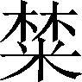，令某癰【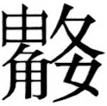（數）】去。”（339）

這條病方中的“【禹】〖步三〗【步】投米”的圖版如圖二：1。其實，“禹”可以根據殘筆直接釋出來；“三”的殘筆也隱約能看出來，也可以直接釋作“三”。按照我們的標準，這幾個字的釋文可以寫作“禹【步】三步投米”。

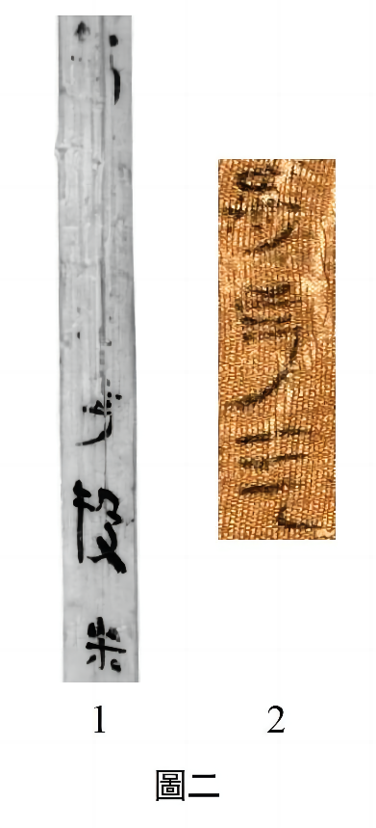

在此要討論的是這幾個字的斷句。我們認爲此處斷句應當改爲“禹【步】三，步投米”。周家臺秦簡《病方》中有如下例子：

●禹步三，汲井，以左手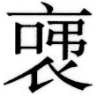繘[6]，令可下免（挽）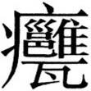（甕），即(?)（340）下免（挽）繘（甕），左操杯，鯖（甕）水；以一杯盛米，毋（341）下一升└。前置杯水女子前，即操杯米，禹步〖三〗[7]，（342）祝曰：“睪（皋），敢告鬻└。”步投米地└。祝投米曰：“某有子三月，（343）疾生。”……（344）

這條病方中，既有“禹步三”一句，又有“步投米地”一句，因此“禹【步】三，步投米”這個斷句毫無問題。“步投米”是“每一次禹步就撒米”的意思。

秦漢簡帛中，“禹步”已經出現了不少例子，這些例子基本上都是“禹步三”。對我們現在的討論而言，值得特意引用的是馬王堆帛書《五十二病方》的這個例子：

一，令穨（㿗）者北首臥北鄉（嚮）廡中，禹步三└，步嘑（呼）曰：“吁！狐麃。”三└；“若智（知）某病狐父〼（223/210）

“禹步三”下有斷句符號“└”（圖二：2），因此“禹步三，步嘑（呼）曰”的斷句是毫無疑問的。

“禹【步】三，步投米，祝曰”的斷句確定下來之後，周家臺秦簡《病方》中所見的其他“禹步三步”的斷句也需要重新考慮了。周家臺秦簡《病方》中，除了上引的兩例外，“禹步”還見於七條病方中，《合集》釋文如下：

（1）●已齲方：見東陳垣，禹步三步，曰：“皋！敢告東陳垣君子，某病齲齒，笱（苟）令某齲已，請（326）獻驪牛子母。”……（327）

（2）●已齲方：……禹步三（329）步，祝曰：“嘑（呼）！垣止（址），笱（苟）令某齲已，予若叔（菽）子。”……（330）

（3）●已齲方：見車，禹步三步，曰：“輔車車輔，某病齒齲，笱（苟）能【令某】齲已，令（332）若毋見風雨。”……（333）

（4）●病心者：禹步三，曰：“皋！敢告泰山：泰山高也，人【居之】。□□之孟也，人席之。不智（知）（335）而心疾，不智（知）而咸𢧤。”……（337）[8]

（5）●馬心：禹步三，鄉（向）馬祝曰：“高山高絲，某馬心天。某爲我已之，并企侍之。”……（345）

（6）●先農：……禹步三出種所，曰：“臣非異也，農夫事也。”……（350）

（7）●北鄉（向），禹步三步，曰：嘑（呼）！我智（知）令某瘧、令某瘧者某也。若笱（苟）令某瘧已，□已□已。一□言若（376）

根據《合集》的斷句，“禹步三步”和“禹步三”意思相同。但按照這個理解，有時說“禹步三步”，有時說“禹步三”，說法很不統一，這是很奇怪的。

上引的七例中，（1）、（3）、（7）是“禹步三步曰”。根據上引《五十二病方》的例子，“禹步三步曰”的斷句應該是“禹步三，步曰”，即每次禹步都要念咒語的意思。（2）“禹步三，步祝曰”與《五十二病方》“禹步三，步呼曰”辭例基本一致，也是“禹步三，步曰”的一類。

按照我們的理解，“禹步三，步曰”一共念三次咒語。周琦先生告知，胡家草場西漢簡牘1032號簡中有“禹步三＝（三，三）曰”：

廿三．以正月取兔鮐└，五月朢（望）去就，陰乾，臧（藏），爲東鄉（嚮）（竈），而置新赤瓦磿（㽁）上，候月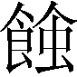（蝕），兩手奉二物鄉（嚮）月，禹步三＝（三，三）曰＝[9]

目前，由於看不到下文，“曰”下的重文符號不好解釋，但“禹步三，三曰”似是念三次咒語的意思，要表達的意思可能與“禹步三，步曰”相同。

（4）是“禹步三，曰”。這是在禹步三次後念咒語，因此只要念一次即可。（5）“禹步三，鄉（向）馬祝曰”也是“禹步三，曰”的一類。（6）“禹步三出種所，曰”也屬於這一類，意思是在“出種所”進行三次禹步，然後念咒語。

**三　簡牘醫書中出現的留空白换簡續寫現象**

里耶秦簡醫書中，有些簡没有寫完文章，缺留下不少空白，例如：

（1）8-1363+8-1042[10]

　　●第一└，人病少氣者，惡聞人聲，不能視而善䁲，善飢不能食，

　　臨食而惡臭。以赤雄雞冠完

（2）8-1429a[11]

　　●卌一，治白㾷方：取灌青，其一名灌會，取如一封美鹽廿分斗一，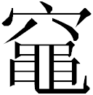（竈）黃土

　　十分升一，皆冶，并

（3）8-1057

　　九十八└，治令金傷毋癰方：取鼢鼠，乾而【冶；取彘魚，燔而冶；長】

　　石└、薪（辛）夷└、甘草各與鼢

以上三條病方中，第（2）條和第（3）條亦見於馬王堆帛書《五十二病方》：

白【虒（㾷）】方：取灌青，其一名灌曾，取如□【□】〈鹽〉廿分斗一，（竈）黃土十分升一，皆冶，并【□□】（115）漬□先食㱃（飲）之。不巳（已），有（又）復之，而□灌青，再㱃（飲）而巳（已）。●令。（116）

一，令金傷毋（無）痛方：取鼢鼠，乾而冶；取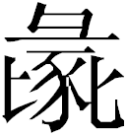（彘）魚，燔而冶└；長石└、薪（辛）夷└、甘草各與【鼢】（23）鼠等，皆合撓，取三指㝡（撮）一，入温酒一咅（杯）中而㱃（飲）之。不可，財益藥，至不癰而止。●【令】。（24）

根據《五十二病方》的本子，可以知道里耶秦簡醫書的這些簡没有寫完文章。但奇怪的是，這些簡的第二行没有寫滿字，文章乍看起來似乎在此結束。

關於第（1）條，《里耶秦簡牘校釋》和何有祖先生都在“以赤雄雞冠完”下加句號，認爲文章在此結束[12]。但“以赤雄雞冠完”意思不通，後面應該還有文章，情況與第（2）條、第（3）條一致。

周波先生指出，里耶秦簡8-1718+8-258和8-1766可以連讀[13]：

（4）8-1718+8-258

　　【●】治心＝腹＝痛＝（心腹痛：心腹痛）者，如盈狀犾＝然而出不化└。爲麥

　　【䵂鬻如爲】恆鬻一魯，冶麥鞠三

　　8-1766

　　【指撮到節者三，入鬻中，撓】中撓飲，巳（已）飲，如再□〼

　　〼食次（恣），毋（無）禁毋（無）時。●冶□〼

這條病方與胡家草場西漢簡牘《醫方》935號簡可以對讀[14]，因此這兩枚簡的連讀應該没有問題，但“麥鞠三”下留了一些空白。

類似的現象亦見於張家山漢簡《脈書》和《引書》，共有如下五例：

（5）《脈書》14號簡與15號簡

　　……身痛，面盈，爲（13）風。頭、身痛，汗不出而（14）渴，爲温。身塞〈寒〉熱，渴，四節痛，爲瘧。……（15）

（6）《脈書》18號簡與19號簡

　　……此爲蹱（踵）蹷（厥），是（18）鉅陽之脈主治。……

（7）《引書》38號簡與39號簡

　　●引詘（屈）筋，夸（跨）立，據兩股，壹倚左，信（伸）右股，厀（膝）傅（附）（38）坨（地）；壹倚右，信（伸）左足股，厀（膝）傅（附）坨（地），皆三而巳（已）。（39）

（8）《引書》40號簡與41號簡

　　●苦兩足步不能鈞（均）而厀（膝）善痛，兩胻善塞〈寒〉，取木善削之，令（40）其大杷，長四尺，係其兩端，以新纍縣（懸）之，令其高坨（地）四尺，居其上，兩手空（控）纍而更蹶之……（41）

（9）《引書》106號簡與107號簡

　　人生於清（精），不智（知）愛其氣，故多病而昜〈易〉死└。人之所以善蹷（瘚），蚤（早）衰於陰，以（106）其不能節其氣也└。能善節其氣而實其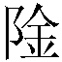（陰）└，則利其身矣。……（107）

以上五例，兩枚簡的銜接處文意連貫，無疑要連讀。例如，第（6）條與馬王堆帛書《陰陽十一脈灸經》可以對讀，因此《脈書》18號簡與19號簡的連讀絕對没有問題，但18號簡“此爲踵厥是”下留下了許多空白。

我們目前注意到的例子只有以上這些，但抄寫時代接近的三部竹簡醫書中出現同樣的留空白换簡續寫現象，而且反復出現。這恐怕不是抄寫者不小心犯的錯誤，而是有意爲之。换句話說，抄寫者留空白换簡續寫應該有什麼特殊的理由。

有意思的是，里耶秦簡醫書和馬王堆帛書《五十二病方》可以對讀的兩條病方，不僅內容相同，改行的位置也基本一致。這讓我們懷疑，或許這些抄寫者嚴格按照底本的樣子抄寫，在底本改行處改行，因此即使是幾個不同的版本，其改行處基本一致。

以上只不過是筆者的一個假說而已。即使筆者的假說可以解釋一些例子，留空白换簡續寫的原因恐怕也不止這一個[15]。但至少可以確認，秦漢簡牘醫書有時候没有寫完文章卻换簡。我們在閱讀秦漢簡牘醫書時需要注意這個現象，不能因爲簡牘上没有寫滿字，就輕易認爲文章在此結束。

【附記】

本文是在2021年11月6日“第四屆全國出土醫藥文獻文物研討會”上所做報告的基礎上修改而成的。會上承蒙沈澍農、顧漫、周琦、温雯婷等先生指教。筆者參考他們的意見，對本文進行了一些修改。在此一併致謝。

本文原發表於《出土文獻與古文字研究》第十輯（上海古籍出版社，2022年），感謝廣瀨薰雄先生和上海古籍出版社授權發佈!

1. * 本文爲國家社科基金重大項目“出土先秦兩漢醫藥文獻與文物綜合研究”（批准號：19ZDA195）、國家社科基金冷門絕學研究專項學術團隊項目“中國出土典籍的分類整理與綜合研究”（批准號：20VJXT018）的階段性研究成果。

   陳偉主編《秦簡牘合集》，武漢大學出版社，2014年12月；《秦簡牘合集》釋文注釋修訂本，武漢大學出版社，2016年3月。本文引用《秦簡牘合集》的釋文時，根據修訂本引用。在此引用的釋文見於修訂本（叁）第247～248頁。
2. 張雷先生把“蚤已”之“蚤”釋爲“布”（張雷《秦漢簡牘醫方集注》，中華書局，2018年9月，第104頁），不可從。這個字形無疑是“蚤”。
3. 裘錫圭主編《長沙馬王堆漢墓簡帛集成》，中華書局，2014年6月。這個病方的後半部分亦見於里耶秦簡8-1290+8-1397。
4. 方勇先生已經指出“蚤已”之“蚤”讀爲“早”，說見方勇《讀秦簡札記（二）》，簡帛網，2015年8月23日。但方先生認爲“女子蚤（早）巳（已）”可能是指女子（在服用此藥之後）第二天早晨（或很早）便會痊癒之意，與我們的理解有所不同。另外，顧漫先生告知筆者，說“即”一般表假設，“即女子蚤已”或許可以理解爲“即使行房事，也要早結束”。筆者也曾經想過“即”理解爲“如果”的可能性，但秦、西漢早期的簡牘中，如果意的｛即｝一般用“節”字表示，很少用“即”字，因此没有採取這個解釋。
5. 《合集》釋文注釋修訂本（叁）第235頁。
6. ，整理者認爲是“牽”的誤字。方勇先生指出這個字亦見於北京大學藏漢簡《蒼頡篇》14號簡（整理者認爲此字即“𧘨”），並認爲此字讀爲“佻”，表示懸吊之義。說見方勇《讀關沮周家臺秦簡札記一則》，簡帛網，2015年12月22日。現在看來，把這個“”看作誤字恐怕確實有問題。這個字在此表示什麼意思，待考。
7. 《合集》云：“從本簡現有長度看，‘步’字之下也可能不缺字，或僅殘缺‘三’字。”今按，342號簡確實很有可能不缺字，在此暫時認爲此處脫一個“三”字。
8. 335號簡和337號簡的連讀是《合集》的意見。
9. 荆州博物館、武漢大學簡帛研究中心《荆州胡家草場西漢簡牘選粹》，文物出版社，2021年8月，190號。
10. 這兩枚簡的綴合，從何有祖先生的意見。說見何有祖《里耶秦簡牘綴合（二）》（簡帛網，2012年5月14日）、《里耶秦簡綴合札記（二則）（修訂稿）》（簡帛網，2015年3月2日）。
11. 這枚簡上的字大都漫漶不清，難以辨認。陳劍先生發現這枚簡上所寫的病方亦見於《五十二病方》第115～116行，經過對讀釋出了所有的字。陳劍《簡、帛與傳世醫書字詞合證零札》，“簡帛醫學”系列講座，上海中醫藥大學科技人文研究院主辦，2021年9月11日。
12. 陳偉主編《里耶秦簡牘校釋（第一卷）》，武漢大學出版社，2012年1月，第316頁。何有祖《里耶秦簡綴合札記（二則）（修訂稿）》。
13. 周波《胡家草場西漢簡牘研讀》，本輯已收。
14. 荆州博物館、武漢大學簡帛研究中心《荆州胡家草場西漢簡牘選粹》，174號。
15. 周波先生跟筆者說，里耶秦簡醫書和張家山漢簡《脈書》《引書》的情況有所不同，後者留空白换簡續寫或許有別的原因。